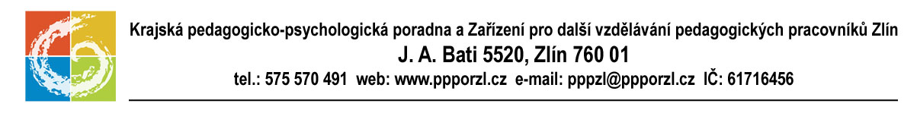

MÁ VAŠE DÍTĚ OBTÍŽE V MATEMATICE ?

Děti mají rozdílné předpoklady k výuce matematiky, někomu se daří víc, jiný bývá v řešení početních úloh či v geometrii méně úspěšný. Při opakovaném selhávání v matematice je nutná podrobná diagnostika úrovně matematických schopností na odborném pracovišti. Z výsledků vyšetření vyplývá, že ne každý, kdo má s počítáním potíže, musí trpět specifickou vývojovou poruchou učení (SPU) v oblasti matematiky - dyskalkulií. Příčiny výukového selhávání v tomto předmětu mohou být různé – od celkově snížených intelektových schopností, přes nedostatečnou stimulaci ze strany rodiny, nevhodný způsob výuky matematiky až po emocionální, neurotické či sociální problémy. Někdy se však setkáváme s případem, kdy má dítě „pouze“ průměrné předpoklady k výuce matematiky a rodiče se neradi smiřují s jiným než výborným hodnocením.

V případě prokázání dyskalkulie se v poradně stanoví optimální způsob dalšího vzdělávání a školního hodnocení, rodiče se seznámí s nápravnými metodami. Tato doporučení se mohou aplikovat i u žáků, u kterých se dyskalkulie vyšetřením nepotvrdila.

ZÁSADY PRÁCE S ŽÁKY S SVPU V OBLASTI MATEMATIKY – DYSKALKULIÍ

- Náprava je dlouhodobý proces, nelze očekávat zlepšení hned. Je třeba si uvědomit, že některé obtíže budou i přes dlouhodobou nápravu přetrvávat.
- Nešetřit povzbuzením, pochvalou a oceněním za dobré výkony, ocenit každou snahu, každý sebemenší úspěch.
- Diagnóza dyskalkulie neopravňuje dítě k nečinnosti v matematice.
- Je třeba počítat s tím, že jednou naučené učivo se rychleji zapomíná, a že je nutné mnohokrát se v různých formách vracet ke každému jevu – neustále opakovat naučené.
- Nutný je klid na práci, vyloučení všech rušivých vlivů.
- I ve škole pracovat s dítětem pokud možno za dokonalého soustředění. Je dobré když při písemné práci u dítěte stojíme nebo ho máme alespoň v dohledu. Zkoušení by mělo probíhat spíše v první polovině vyučování a na začátku vyučovacích hodin.
- Respektovat zásadu „málo a často“. Domácí cvičení provádíme krátce (10-15 min.), ale pravidelně
- Je nutné začít od skutečného stavu vědomostí a dovedností žáka (např. pokud je dítě v 5. ročníku a jeho vědomosti odpovídají 3. ročníku, je nutné vrátit se k opakování učiva 3. třídy).
- Vycházíme od manipulace s předměty, doprovázené slovním komentářem, kdy dítě nahlas popisuje činnosti, které provádí - jestliže dítě při práci přemýšlí nahlas, můžeme kontrolovat jeho postup a v případě potřeby nesprávný krok ihned opravit.
- Postupně dochází k automatizaci kroků, celou operaci provádí dítě rychleji a s menším vypětím sil.
- Složitější postupy se snažíme rozdělit na co nejmenší kroky.

